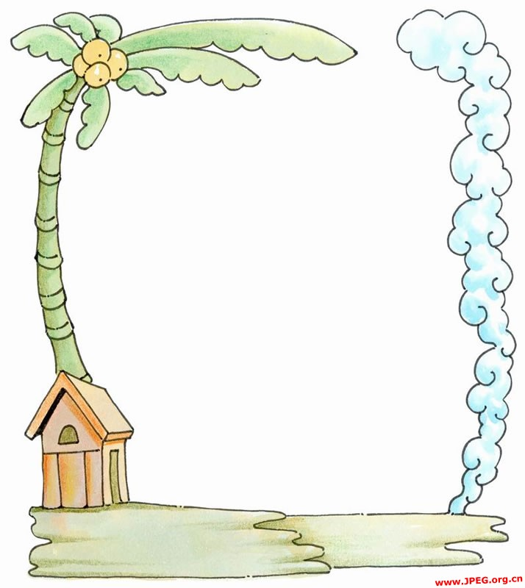
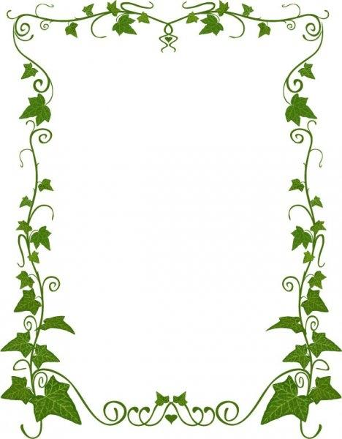
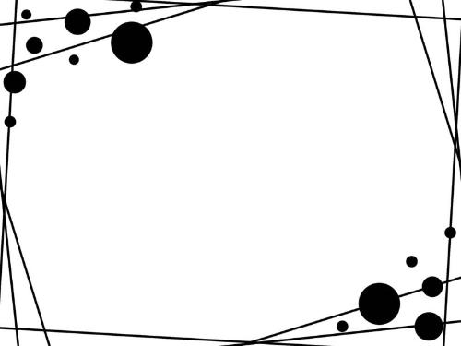

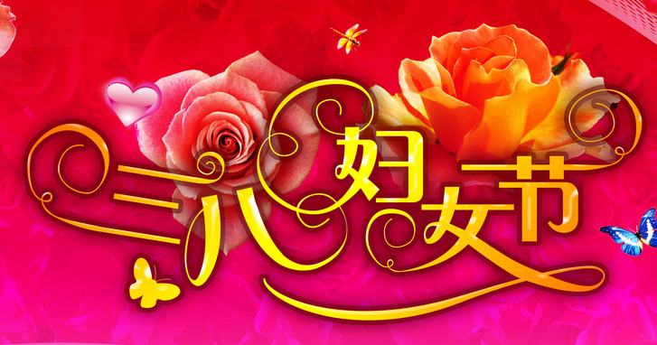
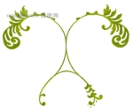
三八妇女节快乐!
祝福语
三八妇女节的来历
献给母亲的
母亲
你真的老了
皱纹爬满了你的额头
青丝也白雪凋零
你的眼晴黯然昏花
总问为什么经常有雾
你不爱说话了
不再埋怨不再唠叨
你也不再到处走动
只爱静静地坐在院子里
楞楞地眺望着院外的小路
长时间长时间……
偶尔,你会喃喃呼我的小名
嘴角挂着一丝难以察觉的微笑
然后哼几句混含不清的小曲
这是小时候你哄我入睡的童谣
这时,我的眼睛巳饱含泪水
我知道,你在想我
一个让你一生牵肠挂肚的儿子
你还不知道,我早巳离你而逝
1、母爱是一种巨大的火焰 ——罗曼罗兰
2、母爱是世间最伟大的力量 ——米尔
3、女人固然是脆弱的，母亲却是坚强的 ——法国
4、在孩子的嘴上和心中，母亲就是上帝 ——英国
5、世界上的一切光荣和骄傲，都来自母亲——高尔基
6、妈妈你在哪儿，哪儿就是最快乐的地方 ——英国
8、慈母的胳膊是慈爱构成的，孩子睡在里面怎能不甜 （雨果）

.

7、世界上有一种最美丽的声音，那便是母亲的呼唤——但丁

.

母亲，我将永远铭记你的养育之恩--------敬祝你健康如意，福乐绵绵！
1910年8月，在丹麦首都哥本哈根召开了国际社会主义者第二次妇女代表大会。出席会议的有17个国家的代表，会议讨论的主要问题是反对帝国主义扩军备战，保卫世界和平；同时还讨论了保护妇女儿童的权利，争取8小时工作制和妇女选举权问题。克拉拉·蔡特金倡议，以每年的3月8日作为全世界妇女的斗争日，得到与会代表的一致拥护。
1911年的3月8日为第一个国际劳动妇女节。
1909年3月8日，美国伊利诺斯州芝加哥市的女工和全国纺织、服装业的工人举行规模巨大的获得，要求增加工资、实行8小时工作制和获得选举权。这是历史上劳动妇女第一次有组织的群众斗争，充分显示了劳动妇女的力量。斗争得到全国乃至世界其他国家妇女群众的广泛同情和热烈响应，最后取得了胜利。

《纸船 寄母亲》
我从不肯放弃了一张纸，
总是留着——留着，
叠成一只一只很小的船只，
从舟上抛下在海里！
有的被天风吹卷到舟中的窗里，
有的被海浪打湿，沾在船头上。
我仍是不灰心的每天叠着，
总希望有一只能流到我要它到的地方去。
母亲，倘若你梦中看见一只很小的白船儿，
不要惊讶它无端入梦；
这是至爱的女儿含着泪叠的，
万水千山，求它载着她的爱和悲哀归去。

